
МИНОБРНАУКИ РОССИИ
ФЕДЕРАЛЬНОЕ ГОСУДАРСТВЕННОЕ БЮДЖЕТНОЕ
ОБРАЗОВАТЕЛЬНОЕ УЧРЕЖДЕНИЕ ВЫСШЕГО ОБРАЗОВАНИЯ
НИЖЕГОРОДСКИЙ ГОСУДАРСТВЕННЫЙ ТЕХНИЧЕСКИЙ
УНИВЕРСИТЕТ им. Р.Е.АЛЕКСЕЕВА

Институт ИРИТ
Кафедра информатики и систем управления

ОТЧЕТ
по лабораторной работе №2

на тему «Реализация пошаговых блок-схем алгоритмов»

Вариант 5

по дисциплине
Информатика и компьютерные технологии

Выполнил:
Студент гр. 25-ИВТ-2-2 Дивеев И.Н.
(группа) (подпись, Ф.И.О.)
Проверил:
Преподаватель _________/ Степаненко М.А. ^{(подпись)}

Отчет защищен с оценкой: __________
Дата защиты «___» __________2026 г.

Цель работы: построить максимально подробную блок-схему алгоритма решения задачи.
Задание: Задана строка, содержащая открывающиеся и закрывающиеся скобки. Установить, выполняется ли правило баланса скобок.
Блок-схема:
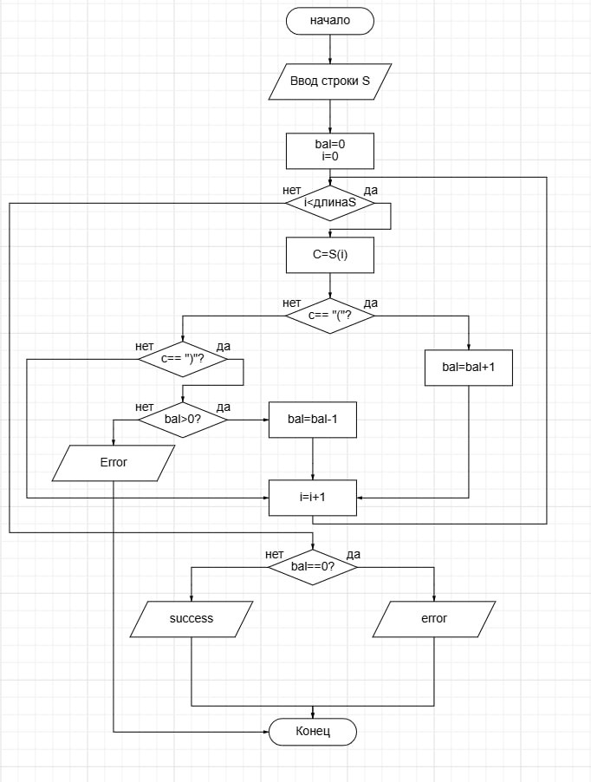

Описание блок-схемы:
Алгоритм начинается с ввода строки S и инициализации счётчика bal = 0 и индекса i = 0, после чего запускается цикл посимвольного обхода строки. На каждой итерации цикла считывается очередной символ: если это ( счётчик увеличивается на 1, если это ) , то проверяется, что счётчик больше нуля, и он уменьшается на 1, иначе фиксируется досрочная ошибка. Все прочие символы игнорируются. После завершения цикла выполняется итоговая проверка. Если bal == 0 - выводится сообщение «success», иначе - «error», после чего алгоритм завершает работу.
Вывод: в ходе работы были освоены принципы работы с блок-схемами

